BÁO CÁO BÀI TẬP THỰC HÀNH TUẦN 4
Chủ đề: Thiết kế Cơ sở Dữ liệu Nâng cao & Tối ưu bằng AI
Thư mục bài làm: baocaotuan_4/
Công nghệ áp dụng: MySQL 8.0+ (InnoDB) & MongoDB (Mongoose Schema)
BÀI TẬP 1: Thiết kế Cơ sở Dữ liệu bằng AI (Student Management System)
1. Prompt sử dụng cho AI:
Bạn là Chuyên gia Thiết kế Cơ sở Dữ liệu RDBMS.
Hãy thiết kế cơ sở dữ liệu quan hệ MySQL cho "Hệ thống Quản lý Sinh viên (Student Management System)".
Các chức năng chính cần quản lý:
1. Quản lý sinh viên
2. Quản lý lớp học hành chính
3. Quản lý môn học
4. Quản lý giảng viên
5. Quản lý đăng ký học / Lớp học phần / Bảng điểm
Yêu cầu đầu ra:
- Xác định đầy đủ các Thực thể (Entities), Thuộc tính (Attributes) và Mối quan hệ (Relationships).
- Đạt Chuẩn 3NF (Third Normal Form) với đầy đủ Khóa chính (PK) và Khóa ngoại (FK).
- Trình bày sơ đồ ERD dạng mã Mermaid và mã SQL CREATE TABLE chuẩn MySQL.

2. Kết quả AI thiết kế (Danh sách các bảng 3NF):
- • Classes (Lớp hành chính): class_id (PK), class_code (UQ), class_name, academic_year
- • Lecturers (Giảng viên): lecturer_id (PK), lecturer_code (UQ), full_name, email (UQ), phone, department
- • Students (Sinh viên): student_id (PK), student_code (UQ), full_name, email (UQ), phone, date_of_birth, address, class_id (FK)
- • Courses (Môn học): course_id (PK), course_code (UQ), course_name, credits, description
- • CourseSections (Lớp học phần): section_id (PK), course_id (FK), lecturer_id (FK), section_code, semester, room
- • Enrollments (Đăng ký môn & Đánh giá): enrollment_id (PK), student_id (FK), section_id (FK), enroll_date, score_midterm, score_final, score_total, status
3. Sơ đồ ERD (Entity Relationship Diagram):
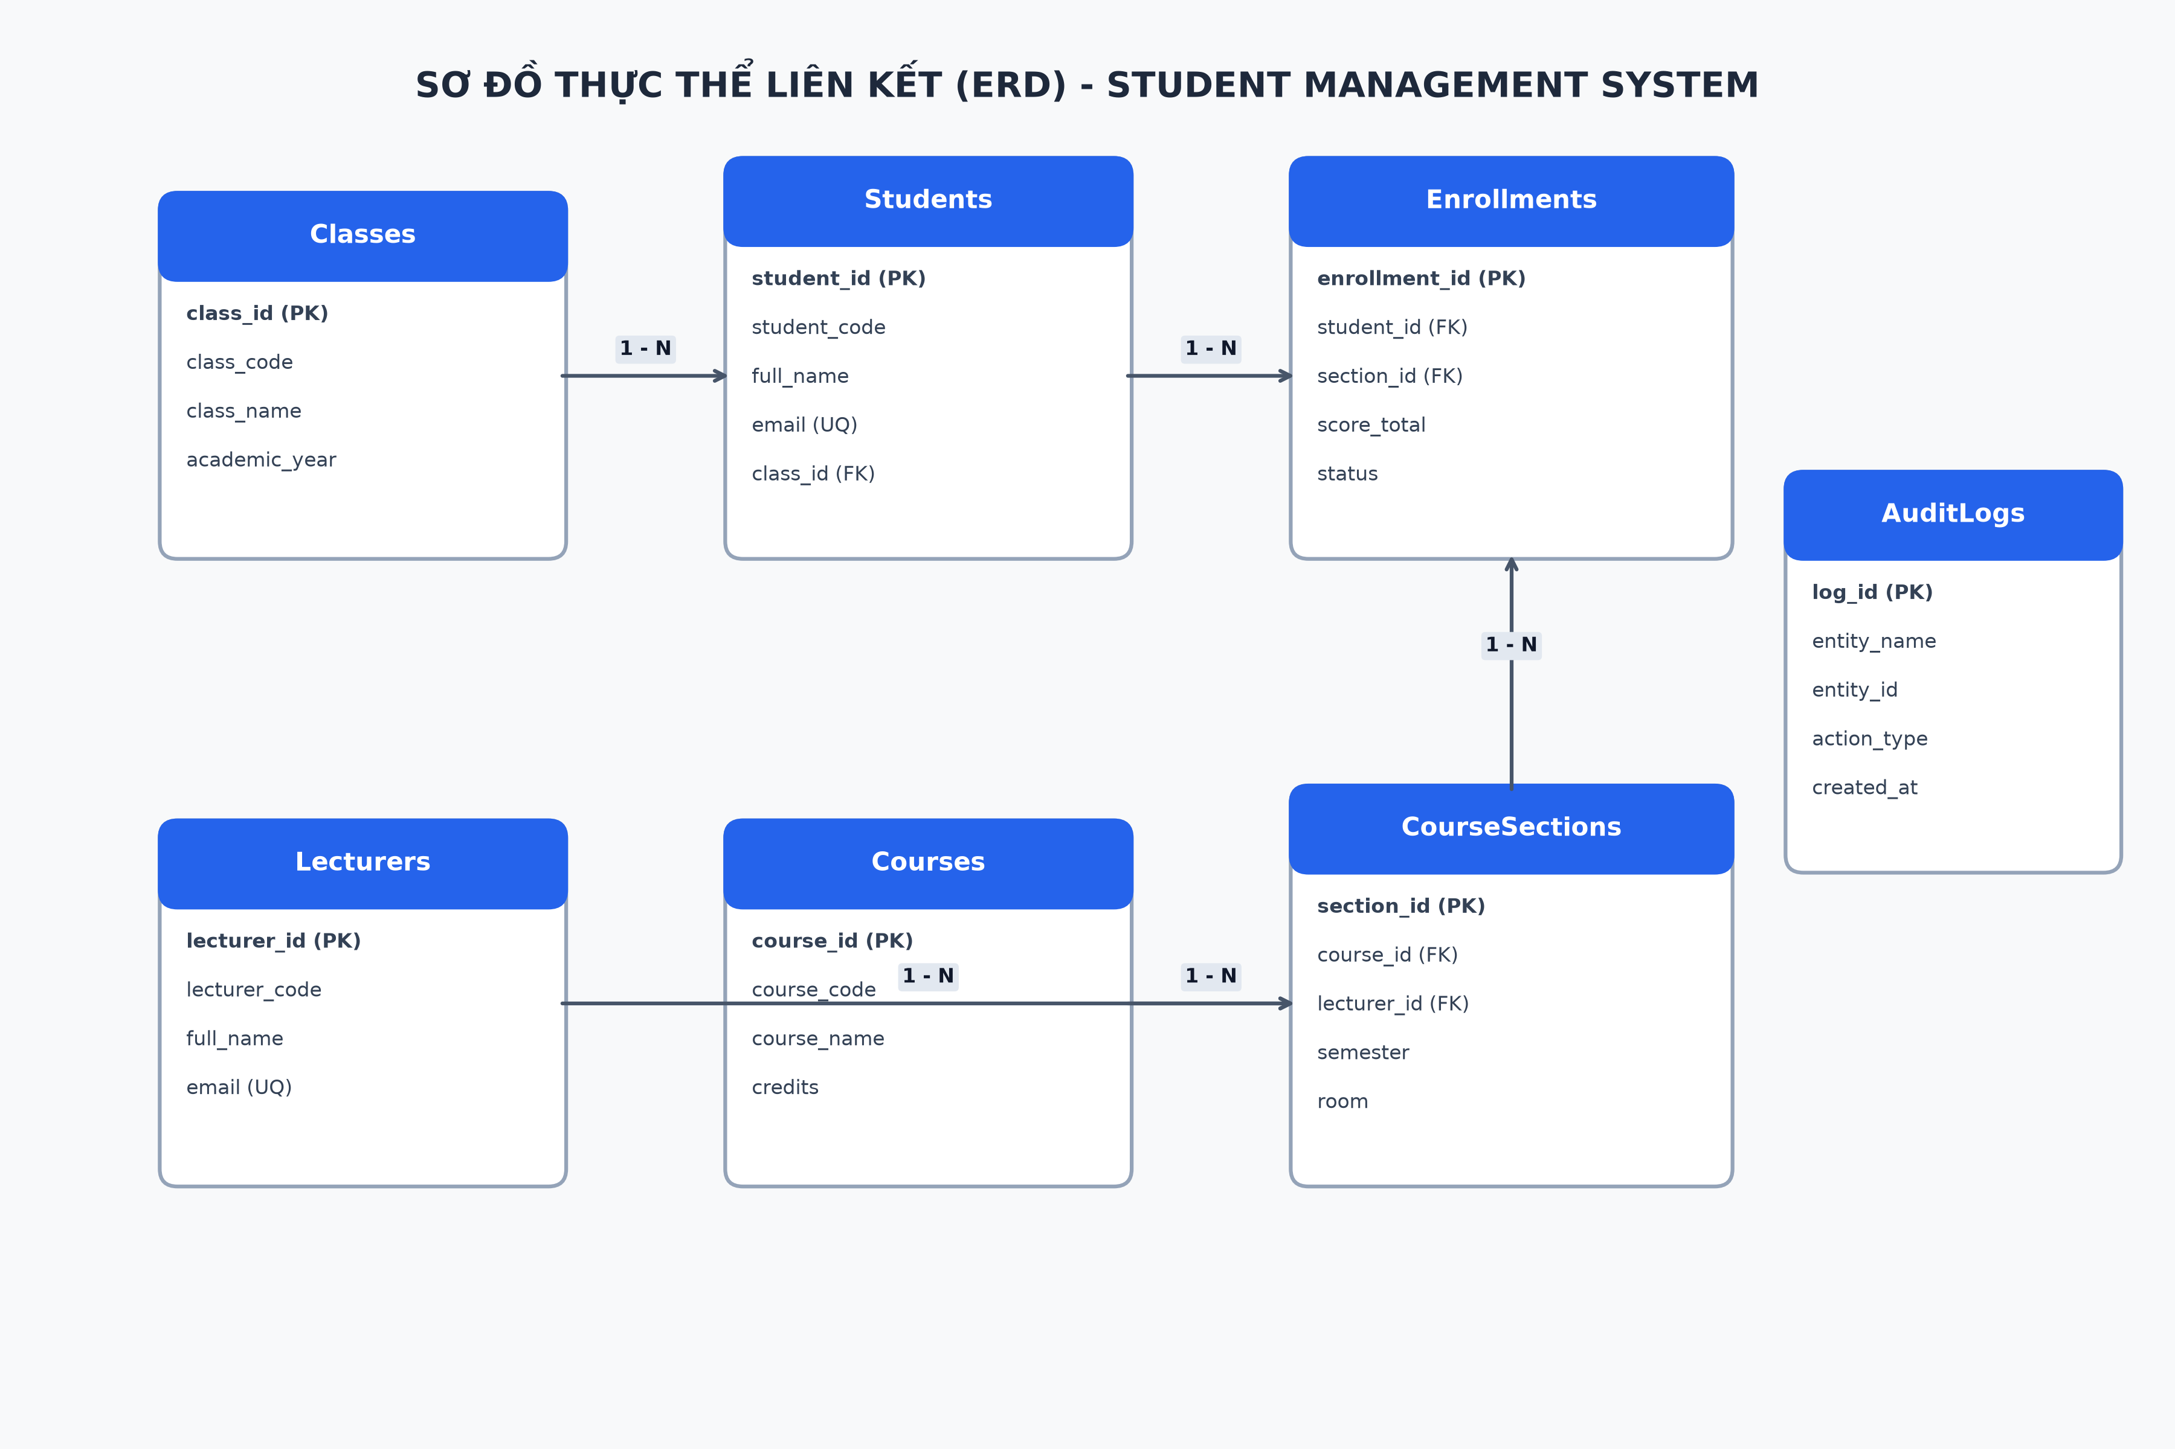
4. Đánh giá Chuẩn 3NF (Third Normal Form):
- • Chuẩn 1NF: Mọi thuộc tính chứa giá trị nguyên tố. Không có mảng hay danh sách lặp.
- • Chuẩn 2NF: Đạt 1NF và không có phụ thuộc một phần. Thông tin giảng viên, môn học được tách riêng khỏi bảng Enrollments.
- • Chuẩn 3NF: Đạt 2NF và loại bỏ phụ thuộc bắc cầu. Bảng Enrollments chỉ lưu mối liên kết và điểm số phát sinh.
5. Đề xuất 02 cải tiến cho thiết kế của AI:
- • Cải tiến 1 - Thêm bảng AuditLogs: Theo dõi nhật ký thay đổi dữ liệu, lịch sử bảo lưu/đình chỉ trạng thái học tập của sinh viên.
- • Cải tiến 2 - Ràng buộc UNIQUE & Chỉ mục Indexing: Thêm uq_student_section UNIQUE (student_id, section_id) ngăn sinh viên đăng ký trùng và idx_students_class_fullname tăng tốc tìm kiếm.
BÀI TẬP 2: Chuyển đổi SQL sang MongoDB bằng AI
1. Prompt sử dụng cho AI:
Tôi đã có CSDL quan hệ MySQL Quản lý Sinh viên (Classes, Lecturers, Students, Courses, CourseSections, Enrollments).
Hãy giúp tôi chuyển đổi thiết kế này sang MongoDB NoSQL Document Model.
Yêu cầu:
1. Xác định các Collections và viết Mongoose Schemas (Node.js/JavaScript).
2. Tạo các Document mẫu dạng JSON đại diện cho dữ liệu thực tế.
3. Phân tích chiến lược Embedding (Nhúng) vs Referencing (Tham chiếu).
4. Lập bảng so sánh chi tiết giữa thiết kế MySQL và MongoDB.

2. Phân tích Chiến lược Embedding vs Referencing:
- • Chiến lược EMBEDDING (Nhúng): Nhúng địa chỉ (address) vào Student (1-1) và nhúng điểm số (scores) vào Enrollment (1-1) để giảm chi phí Lookup.
- • Chiến lược REFERENCING (Tham chiếu): Tham chiếu class trong Student và student/course/lecturer trong Enrollment qua ObjectId để tránh trùng lặp dữ liệu và giới hạn 16MB/document.
3. Bảng so sánh giữa SQL (MySQL) và NoSQL (MongoDB):
Tiêu chí | MySQL (Relational SQL) | MongoDB (Document NoSQL)
Mô hình dữ liệu | Bảng quan hệ (Tables & Rows) | Tài liệu BSON/JSON (Collections & Documents)
Cấu trúc Schema | Cố định (Rigid Schema, DDL) | Linh hoạt (Dynamic Schema)
Mối quan hệ | Sử dụng Khóa ngoại (FK) & JOIN | Embedding hoặc Tham chiếu ObjectId
Toàn vẹn (ACID) | ACID nghiêm ngặt trên toàn CSDL | Tối ưu ACID cho Single Document
Mở rộng (Scaling) | Mở rộng chiều dọc (Vertical) | Mở rộng chiều ngang (Horizontal / Sharding)

BÀI TẬP 3: AI Hỗ trợ Tối ưu Truy vấn và Indexing
1. Prompt sử dụng cho AI:
Tôi có CSDL MySQL Quản lý Sinh viên. Hãy phân tích 3 câu lệnh truy vấn sau và đề xuất các chỉ mục (Index) tối ưu nhất:
1. SELECT * FROM Student WHERE Email='student@example.com';
2. SELECT * FROM Student WHERE ClassID=1 ORDER BY FullName;
3. SELECT CourseID, COUNT(*) FROM Enrollment GROUP BY CourseID;
Yêu cầu:
- Nêu lý do chọn loại Index (Unique Index, Composite Index, Covering Index).
- Giải thích cơ chế B-Tree Index giúp cải thiện hiệu năng như thế nào.
- Nhận xét và đánh giá đề xuất của AI.

2. Phân tích & Chỉ mục đề xuất cho 3 Truy vấn:
Truy vấn 1: Tìm kiếm sinh viên theo Email
SELECT * FROM Student WHERE Email='student@example.com';
-- Index đề xuất:
CREATE UNIQUE INDEX idx_students_email ON Students(email);

- • Giải thích Unique Index: Email có độ phân biệt cao. Unique B-Tree Index giảm độ phức tạp tìm kiếm từ O(N) xuống O(log N), dừng ngay khi tìm thấy bản ghi.
Truy vấn 2: Lọc theo Lớp và Sắp xếp theo Họ tên
SELECT * FROM Student WHERE ClassID=1 ORDER BY FullName;
-- Index đề xuất:
CREATE INDEX idx_students_class_fullname ON Students(ClassID, FullName);

- • Giải thích Composite Index: Chỉ mục tổ hợp (ClassID, FullName) giúp lọc ClassID ở nút cây B-Tree và các nút lá đã sắp xếp sẵn theo FullName, loại bỏ hoàn toàn Using filesort.
Truy vấn 3: Thống kê số lượng sinh viên theo Môn học
SELECT CourseID, COUNT(*) FROM Enrollment GROUP BY CourseID;
-- Index đề xuất:
CREATE INDEX idx_enrollment_courseid ON Enrollment(CourseID);

- • Giải thích Covering Index Scan: MySQL đọc trực tiếp từ cây Index CourseID để thực hiện COUNT(*) mà không cần đọc dữ liệu bảng chính trên đĩa cứng, giúp tiết kiệm Disk I/O.
3. Đánh giá kết quả của AI:
- • Nhận xét: AI đề xuất chuẩn xác các loại chỉ mục B-Tree Index phù hợp. Giúp tăng tốc độ truy vấn đáng kể trên CSDL lớn. Tuy nhiên cần lưu ý không tạo quá nhiều Index gây giảm hiệu năng ghi (INSERT/UPDATE).

